Опис пожежного щита №1

№ з/п | Найменування | Кількість
1 | Багор | 2
2 | Лом | 2
3 | Сокира | 2
4 | Лопата | 2
5 | Відро конусне | 2
6 | Протипожежне покривало | 1
7 | Вогнегасник | 2
8 | Ящик з піском | 1

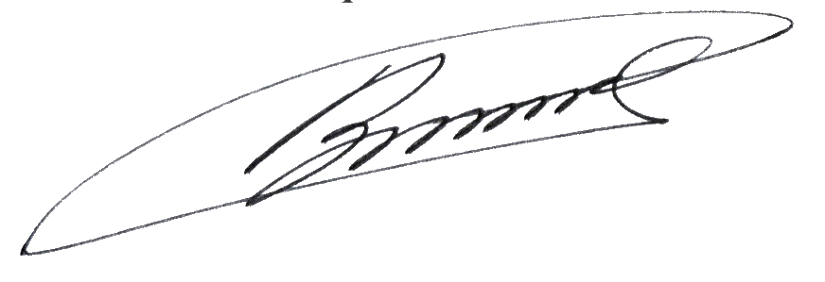
Відповідальний:
Командир 1 навчальної роти
лейтенант Богдан ГЕНЗЕЛЬ

Опис пожежного щита №2

№ з/п | Найменування | Кількість
1 | Багор | 2
2 | Сокира | 2
3 | Лопата | 2
4 | Відро | 2
5 | Ящик з піском | 1

Відповідальний:
Командир 1 навчальної роти
лейтенант Богдан ГЕНЗЕЛЬ

Опис пожежного щита №3

№ з/п | Найменування | Кількість
1 | Багор | 2
2 | Сокира | 2
3 | Лопата | 2
4 | Кошма | 1
5 | Відро | 2
6 | Ящик з піском | 1

Відповідальний:
Командир 1 навчальної роти
лейтенант Богдан ГЕНЗЕЛЬ

Опис пожежного щита №4

№ з/п | Найменування | Кількість
1 | Багор | 2
2 | Сокира | 2
3 | Лопата | 2
4 | Лом | 1
5 | Відро | 2
6 | Ящик з піском | 1

Відповідальний:
Командир 1 навчальної роти
лейтенант Богдан ГЕНЗЕЛЬ

ЯЩИК З ПІСКОМ

ЯЩИК З ПІСКОМ

